

**Diseño de robot con**

**CAD-ANSYS**

**Equipo:**

* **Arias Ramos José Antonio Rey**
* **Faraci Masías Salvador Alejandro**
* **Ibarra Mercado Pedro Ignacio**
* **Pinedo Serrano David Octavio**
* **Solano Sandoval Jorge Alejandro**
* **Zepeda Rosales Ana Yadira**

**Carrera: Mecatrónica**

**Grado/Grupo: 9°A**

**Profesor: Moran Garabito Carlos Enrique**

**Asignatura: Dinámica de Robots**

**Periodo Cuatrimestral: Mayo-Agosto 2019**

**Marco Teórico**

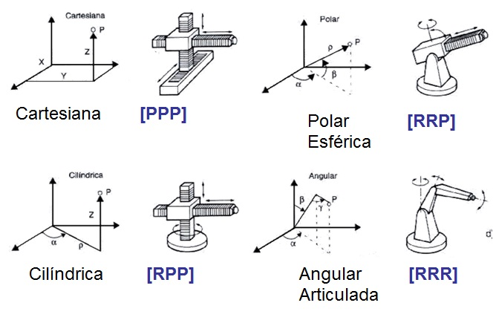El brazo cilíndrico es uno de los más sencillo de calcular. Si conocemos los ejes **XYZ**, tomamos las variables **X** e **Y** para saber el resto de parámetros; el eje **Z** no interviene en el cálculo porque es en sí mismo un resultado. Necesitamos calcular el ángulo de giro y el módulo (o también llamado radio). Esto nos recuerda al "sistema polar" visto el brazo desde arriba.

Robots de Configuración Cilíndrica (RPP)

La primera articulación es de tipo rotacional, produciendo por consiguiente rotación en torno a la base; en tanto que la segunda y tercera articulación es prismáticas. Se utilizan en operaciones de ensamblaje, manejo de máquinas-herramientas, soldaduras por puntos, y manejo, vaciado y moldeado de metales.

Un brazo robótico es un tipo de brazo mecánico, normalmente programable, con funciones parecidas a las de un brazo humano; este puede ser la suma total del mecanismo o puede ser parte de un robot más complejo.

**Robot cilíndrico**: Empleado para operaciones de ensamblaje, manipulación de máquinas herramientas, soldadura por punto y manipulación en máquinas de fundición a presión. Es un robot cuyos ejes forman un sistema de coordenadas cilíndricas.

Es una clase de robots que tienen movimiento rotacional en la base y dos ejes lineales perpendiculares, el segundo de ellos paralelo al de la base.

Usualmente este tipo de robots tiene una base rotativa, su primer segmento es capaz de deslizarse o extenderse hacia abajo o hacia arriba y lleva en su parte horizontal un segmento telescópico. Esta clase de robots son muy fácil de graficar y su envolvente de trabajo es muy intuitiva, pero son muy difíciles de implementar de manera efectiva ya que se requieren dos segmentos con movimientos lineales. En lo que es su distribución básica el código para su manipulación es relativamente simple.

Tiene una configuración TLO

Sus movimientos los realiza mediante coordenadas cilíndricas (α, ρ, z), Cuando las tareas a desarrollar o las maquinas servidas se encuentran alrededor del robot esta clase de robots son de gran ventaja.

Espacio de trabajo específico.

Las coordenadas cilíndricas son un sistema de coordenadas para definir la posición de un punto del espacio mediante un ángulo, una distancia con respecto a un eje y una altura en la dirección del eje.

Funcionamiento: Esta configuración de este tipo puede ser de interés en una célula flexible, con el robot situado en el centro de la célula sirviendo a diversas máquinas dispuestas radialmente a su alrededor.

Coordenadas cilíndricas: Son un sistema de coordenadas para definir la posición de un punto del espacio mediante un ángulo, una distancia con respecto a un eje y una altura en la dirección del eje.

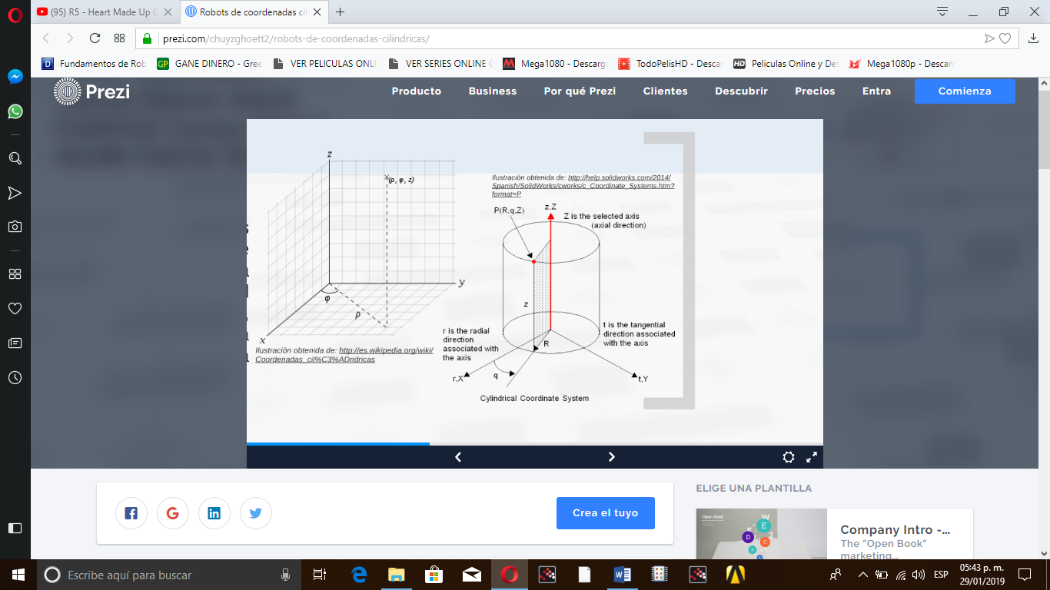

**VENTAJAS:**

* Pueden llegar alrededor de sí mismo
* El eje de rotación es más fácil de sellar
* Amplia área de trabajo por tamaño
* La programación es relativamente fácil
* Tiene alcance y altura de los ejes rígidos
* Es lo suficientemente rígido para manejar cargas pesadas a través del espacio de trabajo grande.
* Tiene un buen acceso en las cavidades y máquinas abiertas

**Desventajas**

* No se puede llegar por encima de sí mismo
* En ejes lineales es difícil de sellar
* No tendrá alcance alrededor de los obstáculos
* Unidades expuestas son difíciles de cubrir de polvo y líquidos

**Diseño del CAD**

|  |  |  |  |
| --- | --- | --- | --- |
|  | Diseño anterior | Diseño actual | ¿Por qué se realizó el cambio? |
|  | Mechanical_Report_Files/Figure0001.png |  | Se tuvieron dificultades para agregar el tecer grado de libertad, por lo que se modifico la estructura por completo con el fin de poder añadir el tecer grado de libertdad. |
| Primer grado de libertad | | |  |
| Base | La base contenía un balero, el cual haría rotar la estructura completa. | En el diseño actual la base se mantiene con el balero de 2 ½ in la cual hará rotar la estructura completa, sin embargo se hará de un material más pesado para que pueda soportar el peso de la estructura. | Al cambiar el diseño de la estructura completa las nuevas piezas contienen pesos diferentes, por ello se tiene que colocar una base que sea capaz de soportar la estructura. |
| Segundo grado de libertad | | |  |
| Esparrago de 35 cm | El esparrago funciona para la transmisión del movimiento entre la estructura que se mantendrá girando, la base y el 3 GDL. | Se realizaron modificaciones en la parte estructural externa del segundo grado de libertad. Al diseño se añadieron dos tubos acerados con sus respectivas bases. | No se pudo agregar el 3 grado de libertad a la estructura externa, por lo cual se eliminó para poder ajustar la estructura del tercer grado de libertad. |
| Soporte del eje 3 | En este soporte se buscaba agregar la estructura para el tercer grado de libertad. | Se modificó la estructura con un par de tubos acerados conectados a dos bases (superior e inferior) formarían una estructura capaz de soportar la estructura del 3 grado de libertad. | Esto servirá para que el tercer grado de liberta pueda desplazarse a través de los ejes X, Y y Z respectivamente. |
| Tercer grado de libertad | | |  |
| Esparrago de 40 cm | Se contaba solo con el material para realizar dicho grado, mas no logro implementarse. | Se pretende utilizar una estructura similar, con tubos acerados y sus respectivas bases conectados hacia el soporte del eje 3 con el de que pueda desplazarse hacia arriba, abajo, izquierda y derecha según corresponde. | Al agregar dicha estructura es posible agregar el tercer GDL con todo y los desplazamientos correspondientes. |

**Análisis en ANSYS**

**Diseño anterior**



# Project

|  |  |
| --- | --- |
| First Saved | Sunday, February 3, 2019 |
| Last Saved | Sunday, February 3, 2019 |
| Product Version | 19.2 Release |
| Save Project Before Solution | No |
| Save Project After Solution | No |

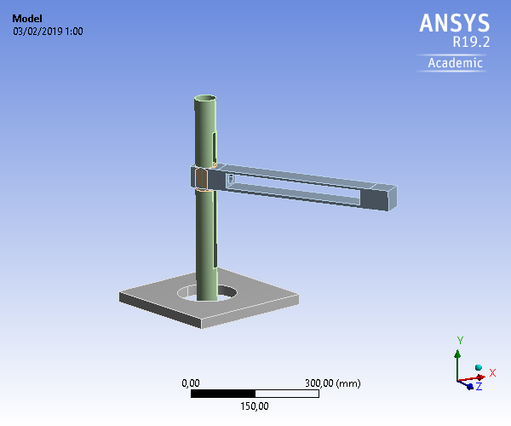

**Deformacion total en la esructura**

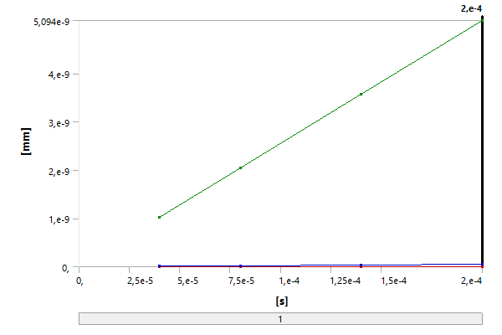

Model (A4) > Static Structural (A5) > Solution (A6) > Total Deformation

|  |  |  |  |
| --- | --- | --- | --- |
| Time [s] | Minimum [mm] | Maximum [mm] | Average [mm] |
| 4,e-005 | 0, | 1,0188e-009 | 9,8392e-012 |
| 8,e-005 | 2,0376e-009 | 1,9678e-011 |
| 1,4e-004 | 3,5658e-009 | 3,4435e-011 |
| 2,e-004 | 5,094e-009 | 4,9193e-011 |

Model (A4) > Static Structural (A5) > Solution (A6) > Total Deformation > Figure

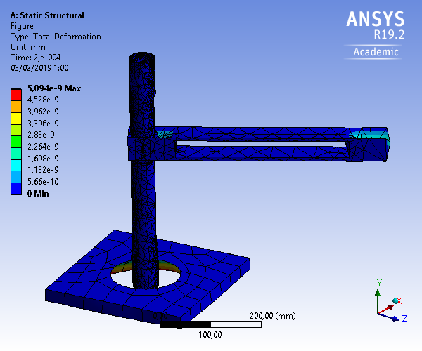

Model (A4) > Static Structural (A5) > Solution (A6) > Total Deformation > Figure 2

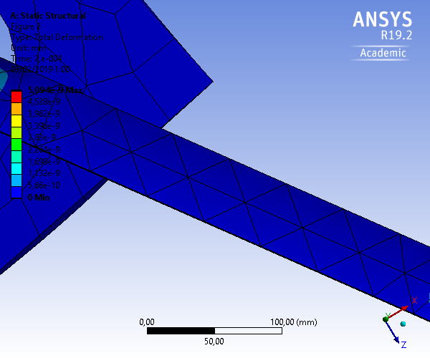

**Diseño actual**



# Project

|  |  |
| --- | --- |
| First Saved | Wednesday, June 12, 2019 |
| Last Saved | Wednesday, June 12, 2019 |
| Product Version | 18.1 Release |
| Save Project Before Solution | No |
| Save Project After Solution | No |

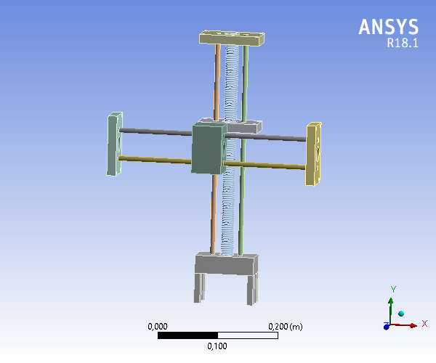

**Deformacion total en la esructura**

|  |  |  |
| --- | --- | --- |
| Time [s] | Minimum [m] | Maximum [m] |
| 2,e-004 | 0, | 1,6649e-016 |

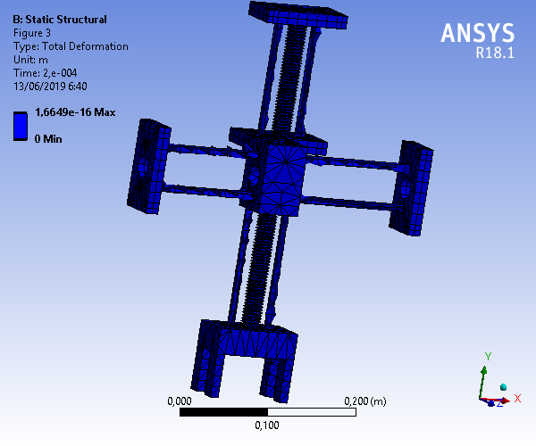Model (B4) > Static Structural (B5) > Solution (B6) > Total Deformation > Figure

Model (B4) > Static Structural (B5) > Solution (B6) > Total Deformation > Figure 2

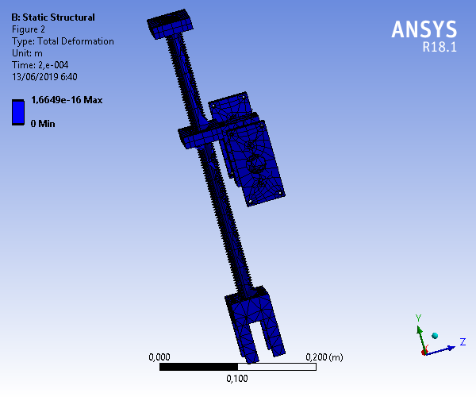

Model (B4) > Static Structural (B5) > Solution (B6) > Total Deformation > Figure 3



**Conclusión**

**Pedro Ibarra:** Para poder llevar acabo la realización de nuestro brazo robótico de 3GDL, tuvimos que realizar una gran cantidad de cambios que convirtieron nuestro diseño anterior al actual algo irreconocible, dentro de esto nuestros cambios fueron encontrar una manera en que se pudiera instalar el 3er grado de libertad que nos estaba complicando el diseño con nuestro ensamble en el eje Y, en este nuevo diseño también se modifico la forma en que tendrá los movimiento de una forma aislada para que estos no entorpezcan el desplazamiento uno del otro, tras este diseño en la actualidad se espera ya no tener dichas complejidades que se desarrollaron en el diseño anterior, que junto con el diseño del CAD-ANSYS dan buenos resultados en la estabilidad y tolerancia a el peso que debe de llevar este. Espero no corregir más detalles y una buena eficiencia del nevo diseño.

# **Trabajos citados**

Antonio, J. (16 de Marzo de 2014). *Slideshare*. Obtenido de https://es.slideshare.net/paviruchi/tema-2-estructura-mecanica-de-un-robot

Romo, E. (06 de Septimebre de 2015). Obtenido de PREZI: https://prezi.com/chuyzghoett2/robots-de-coordenadas-cilindricas/

*U de Santiago Virtual*. (s.f.). Obtenido de Moodle: http://www.udesantiagovirtual.cl/moodle2/mod/book/view.php?id=24911&chapterid=225